Presseinformation

Metz Connect auf der SPS 2023 in Nürnberg in Halle 9, Stand 305

Metz Connect erweitert Kleinsteuerung und Datenlogger um grafische Softwareplattform Node-RED

Die Integration von Node-RED in EWIO₂ und EWIO₂-M ermöglicht die einfache grafische Programmierung von Steuerungsaufgaben und effektive Energiemanagementlösungen

Blumberg, 26. November 2023 – Metz Connect, ein Marktführer in der Verbindungstechnik und passiven Netzwerktechnik, erweitert die bestehenden Ethernet-I/O Controller (EWIO₂) und Datenlogger (EWIO₂-M) um die Softwareplattform Node-RED. Diese ermöglicht die einfache grafische Programmierung von Steuerungsaufgaben zur Automatisierung und bei der Datenerfassung im Energiemanagement. Node-RED beinhaltet Tools für die Visualisierung, zum Beispiel zur Darstellung von Eingaben und Ist-Zuständen auf benutzerdefinierten Dashboards, was die Überwachung und Steuerung von Anwendungen erleichtert. Das alles erfolgt direkt auf dem Webserver des Geräts.

Hinzu kommt, dass es ab 2025 für viele mittelständische Unternehmen zur Pflicht wird, im Rahmen ihrer Corporate Sustainability Responsibility (CSR) einen Nachhaltigkeitsbericht zu erstellen. EWIO2-M liefert mit der Möglichkeit zur Energiedatenerfassung hierfür eine sehr gute Grundlage. Node-Red vereinfacht die Anwendung und damit das Erstellen des geforderten Nachhaltigkeitsberichts erheblich.

Vorgefertigte Templates für verschiedene Applikationen

Durch die Integration der freien Softwareplattform Node-RED in die bestehenden Ethernet-I/O-Controller und Datenlogger lassen sich die digitalen und analogen I/Os der Geräte anhand von vorgefertigten Templates (Nodes) aus der Bibliothek um einfache, grafisch verknüpfte Funktionen und Applikationen (Flows) erweitern. Node-RED verfügt über eine große Community mit einer breiten Palette an vorgefertigten Applikationen für die Eigennutzung. Das gestattet den Anwendern den Zugriff auf bereits erstellte Lösungen und beschleunigt die Implementierung erheblich. Ein Beispiel dafür ist der Aufbau der Kommunikation zwischen dem Datenlogger EWIO2-M und einer Cloud per MQTT.

Systemintegratoren und Installateure haben damit ein praktisches Werkzeug zur Hand, um die Gebäudeautomation zu optimieren und gleichzeitig den Energieverbrauch zu überwachen und zu steuern.

Dalibor Celar, Produktmanager bei Metz Connect sagt hierzu: „Es gibt bereits Kleinsteuerungen mit Node-RED auf dem Markt. Ein wichtiger Unterschied zu diesen Produkten ist, dass die EWIO₂ und EWIO₂-M Geräte nicht nur für die Automatisierung, sondern mit ihren integrierten Schnittstellen für Modbus TCP, Modbus RTU, M-Bus und S0 auch für die Erfassung von Energiedaten optimiert sind. Dies macht sie zur idealen Wahl für Energie-Controlling und Energiemanagement-Anwendungen.“

Datenbasis für Nachhaltigkeitsbericht automatisch erstellen

Die Corporate Sustainability Reporting Directive (CSRD, eine EU-Richtlinie zur Nachhaltigkeitsberichterstattung) tritt im Jahr 2025 in Kraft. Sie gilt für mittelständische Unternehmen mit über 250 Mitarbeiter, die Umsätze von mehr als 40 Millionen Euro erzielen oder eine Bilanzsumme von mehr als 20 Millionen Euro ausweisen. Die CSRD läutet eine neue Ära der Nachhaltigkeitsberichterstattung in Europa ein: Mit ihr wird sowohl der Inhalt des Nachhaltigkeitsberichts als auch die zur Nachhaltigkeitsberichterstattung verpflichteten Unternehmen deutlich ausgeweitet. Die Funktionen des Datenloggers EWIO₂-M unterstützen reportpflichtige Unternehmen dabei, ihre Nachhaltigkeitsaktivitäten zu analysieren und im Einklang mit EU-Standards strukturiert darzustellen.
Einfache Programmierung vieler Schnittstellen
Der Datenlogger EWIO₂-M ermöglicht die Erfassung und Speicherung der Messdaten (z. B. von Strom, Wasser oder Wärme), die von busfähigen Zählern geliefert werden. Mit 22 verschiedenen I/Os kann das Gerät nicht nur Daten für die Speicherung erfassen, sondern auch Aktoren schalten. Die Parametrierung, Konfiguration und Inbetriebnahme erfolgt mit einem plattformunabhängigen Webbrowser über ein intuitiv bedienbares Webinterface. Zu den vielen Schnittstellen des Datenloggers zählen zwei Ethernet-Ports mit Daisy-Chain-Funktion für die Verkettung mehrerer Geräte.

Kunden sind neben Systemintegratoren und Installateuren der Gebäudeautomation und Industrieautomatisierung auch Systemintegratoren für das Energie-Controlling und Energiemanagement sowie Dienstleister für Energiemanagementsysteme nach EN 50001. Die Lösung eignet sich aber auch für Anbieter von förderfähiger Software für Energiemanagementsysteme ohne eigene Hardware für die Energiedatenerfassung.

Bilder und Bildunterschriften

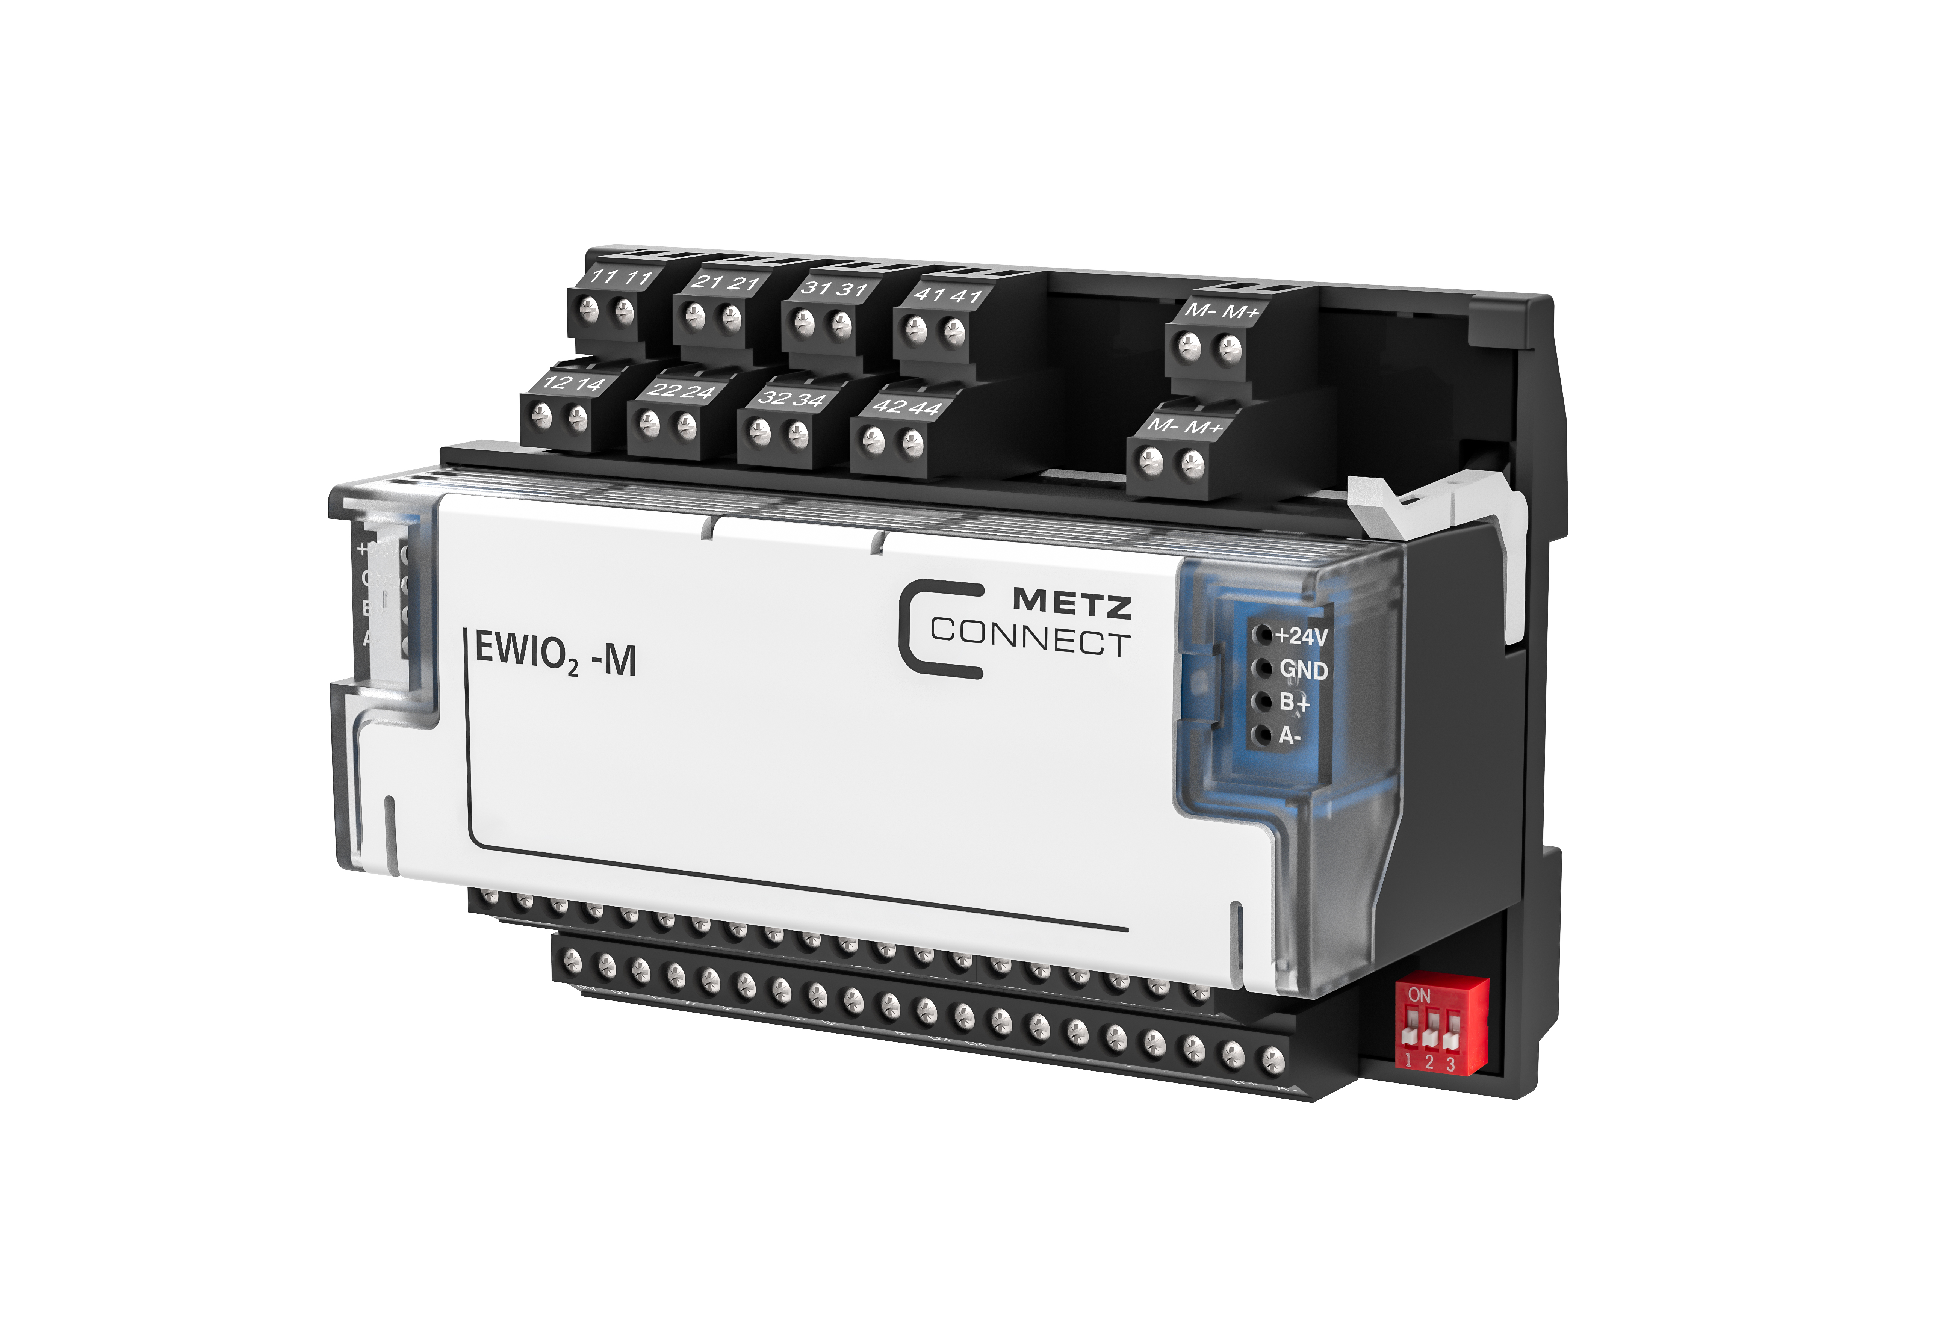
EWIO₂-M ist ein Datenlogger zur Energie- und Verbrauchserfassung sowie zum Daten-Monitoring

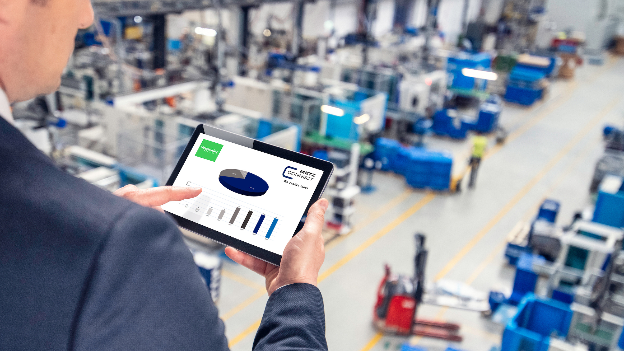
Der EWIO₂-M Datenlogger unterstützt die bequeme Konfiguration mit mobilen Endgeräten

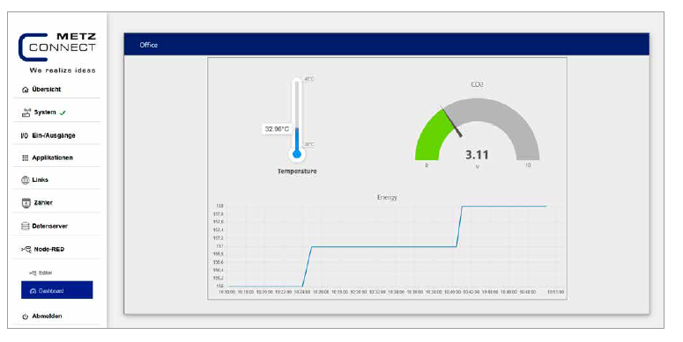
Webbasierte Erstellung von einfachen Dashboards und Visualisierung mit Node-RED

Über METZ CONNECT

Die Metz Connect GmbH in Blumberg ist ein international expandierendes Familienunternehmen mit knapp 1000 Mitarbeitern in weltweiten Produktions- und Vertriebsstandorten, unter anderem in Ungarn sowie in USA und China. Seit fast fünf Jahrzehnten steht das Familienunternehmen mit hoher Fertigungstiefe für Präzision, Zuverlässigkeit und Erfindergeist im Elektrotechnik- und Elektronikbereich. Das Sortiment umfasst Verkabelungslösungen für strukturierte Netzwerkverkabelung, Leiterplattenanschlusstechnik zur Anbindung von Geräten und Steuerungen sowie intelligente System- und Schaltschrankkomponenten. Weltweit garantieren Produkte von Metz Connect sichere und zuverlässige Verbindungen für einen reibungslosen Informationsfluss von der Leiterplatte bis zur infrastrukturellen Umgebung. Im Jahr 2017 hat das Unternehmen am Standort in Blumberg eine eigene Glasfaserkabel-Fertigung zur Ergänzung der langjährigen Kupferkabel-Kompetenz aufgebaut, um gestiegenen Marktanforderungen bei hochbitratigen Netzwerktechnologien gerecht zu werden. www.metz-connect.com

Redaktionskontakt:
METZ CONNECT GmbH
Tel. | Phone +49 7702 533-444
marketing@metz-connect.com

Agenturkontakt:
MEXPERTS AG
Matthias May
Wildmoos 7
D- 82266 Inning
Tel. +49 8143 59744-16
E-Mail: matthias.may@mexperts.de

